МИНИСТЕРСТВО ОБРАЗОВАНИЯ РЕСПУБЛИКИ БЕЛАРУСЬ

УЧРЕЖДЕНИЕ ОБРАЗОВАНИЯ

«БРЕСТСКИЙ ГОСУДАРСТВЕННЫЙ ТЕХНИЧЕСКИЙ УНИВЕРСИТЕТ»

Кафедра ИИТ

ЛАБОРАТОРНАЯ РАБОТА №6

по дисциплине СПП

Тема: «Использование паттернов проектирования при решении задач Java»

                                                                       Выполнил: студент группы ПО-5

                                                                       Корольчук А. С.

                                                                       Проверил: преподаватель

                                                                       Крощенко А. А.

Брест, 2021

Цель: приобрести навыки применения паттернов проектирования при решении практических задач с использованием языка Java.

Задание



Задание 1



Паттерн: ABSTRACT FACTORY

Листинг

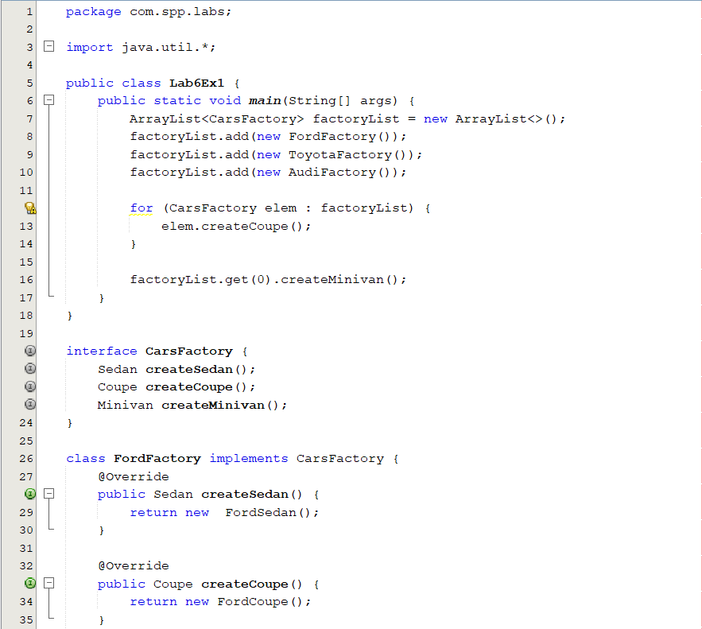

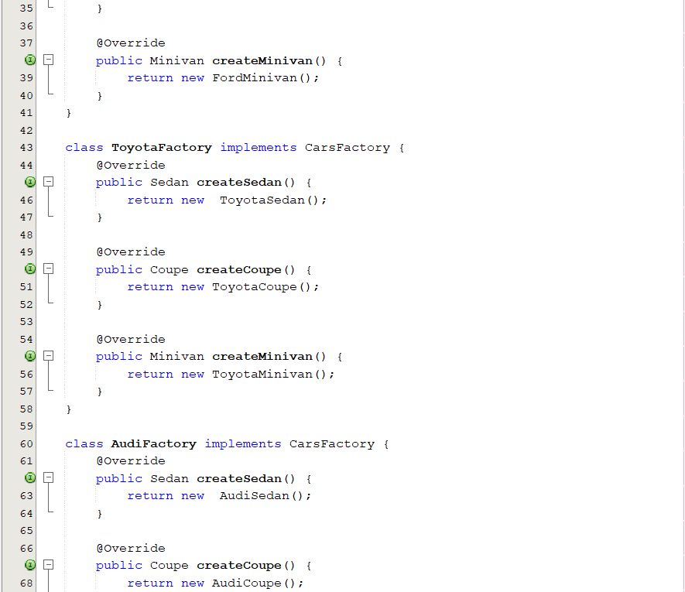

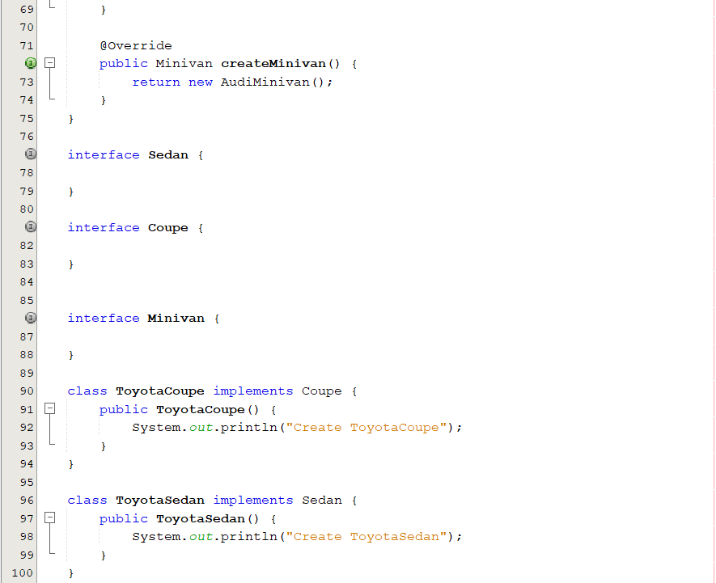

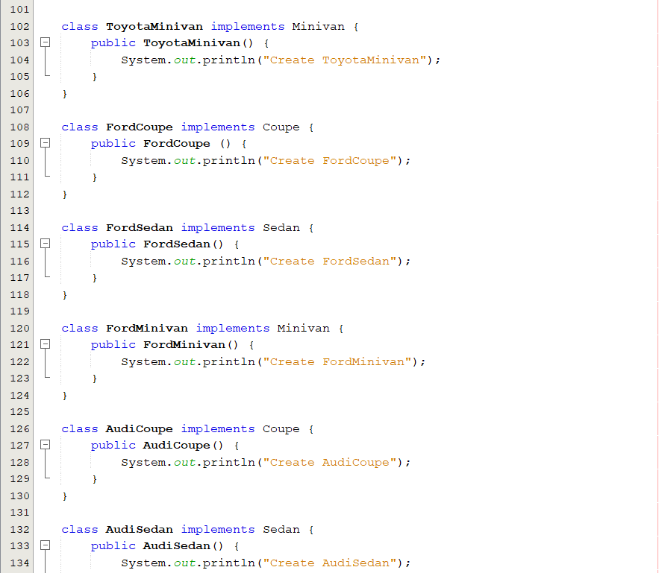

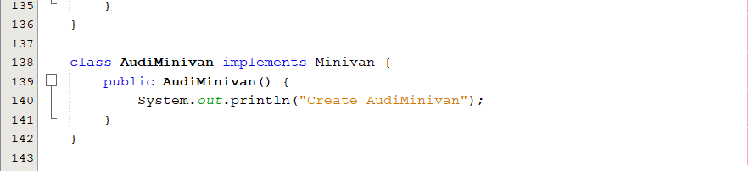

Тестирование

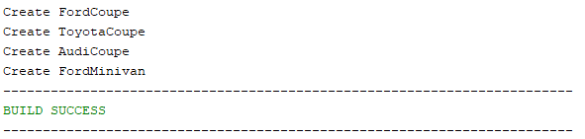

Задание 2



Паттерн: DECORATOR

Листинг

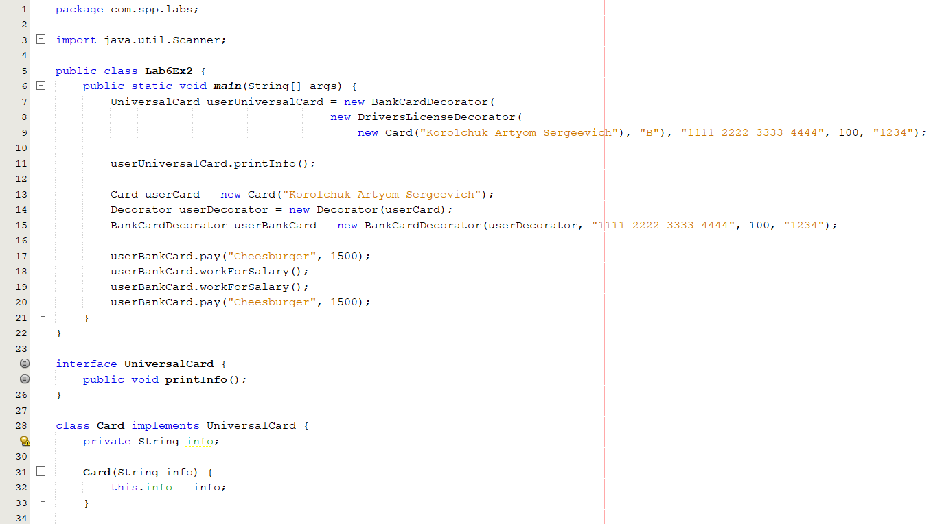

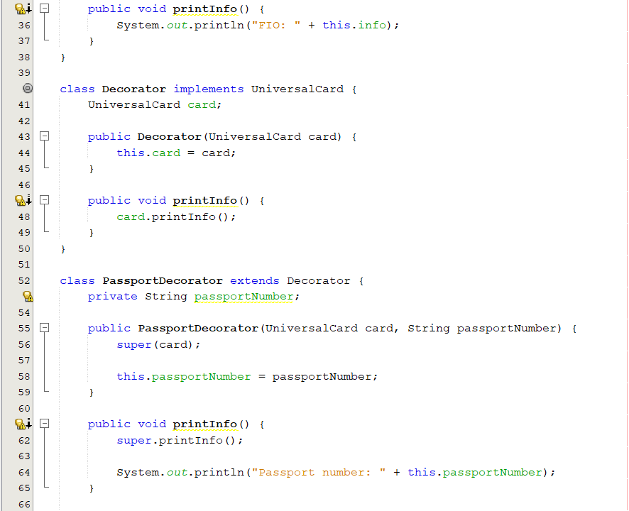

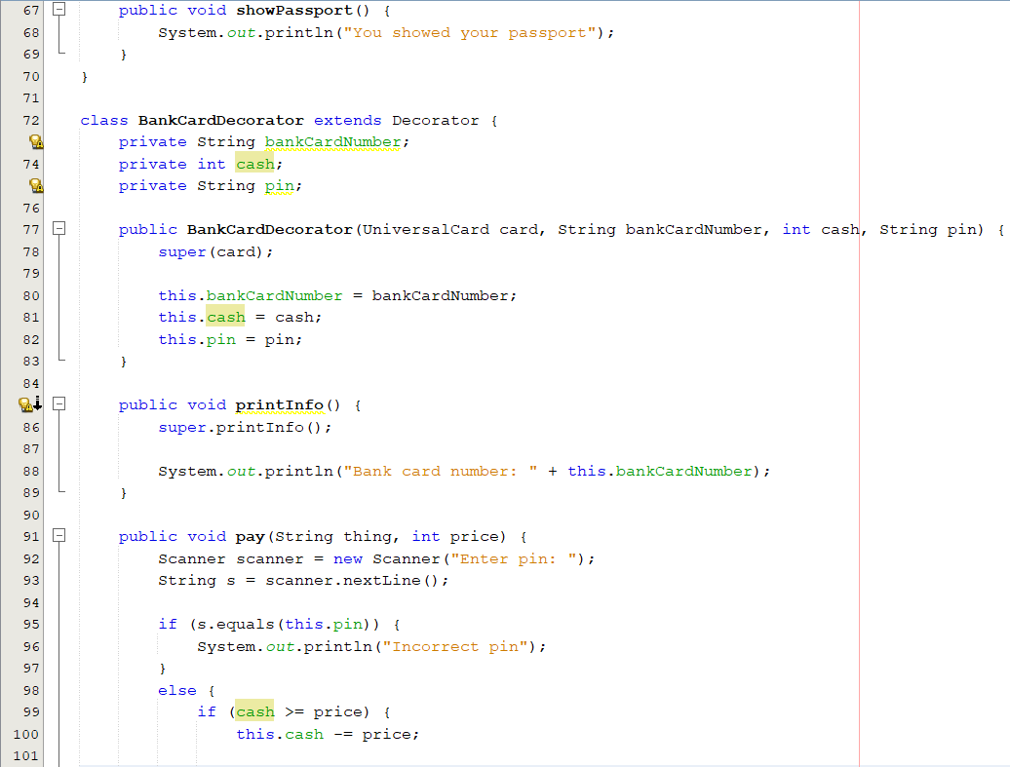

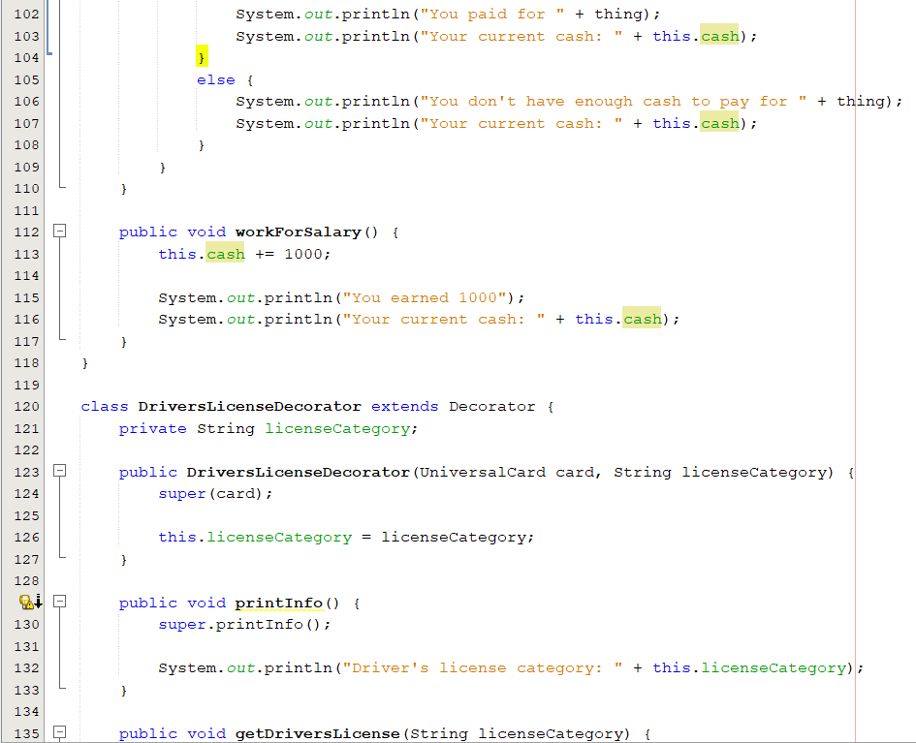

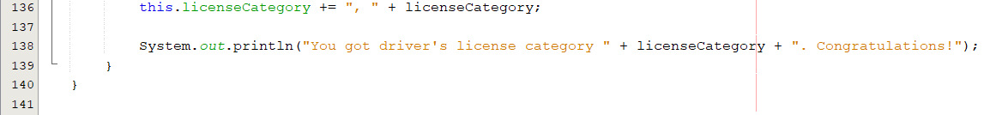

Тестирование



Задание 3



Паттерн: STRATEGY

Листинг

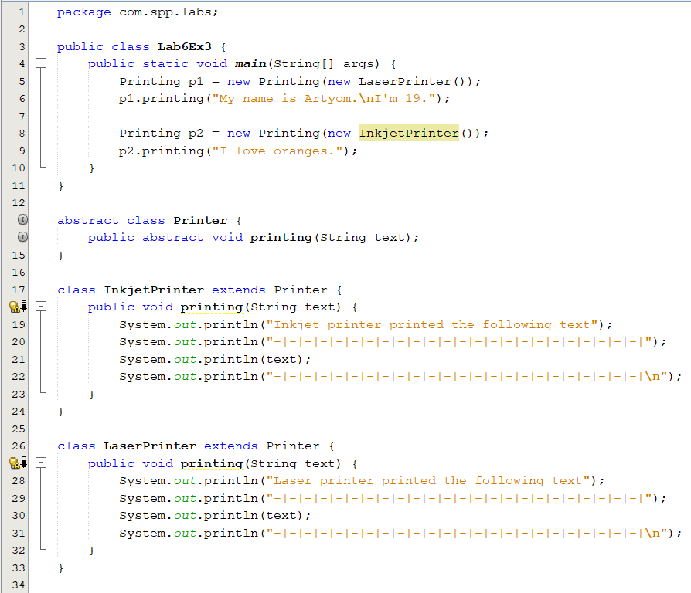

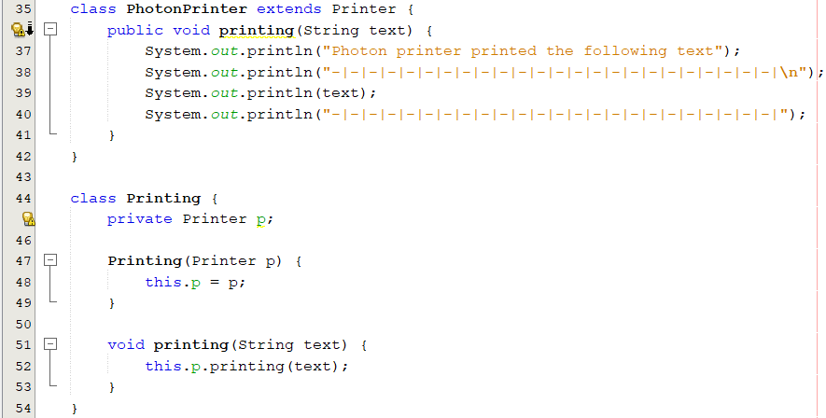

Тестирование

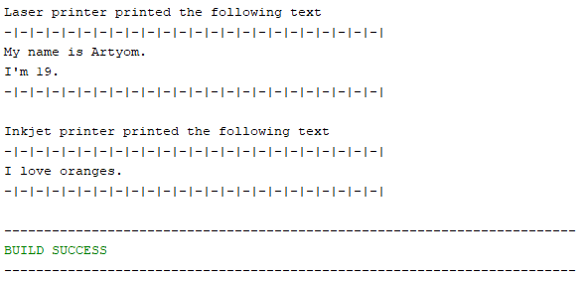

Вывод: приобрел навыки применения паттернов проектирования при решении практических задач с использованием языка Java.